Trois petites scénettes, BFs Vs Freaks (Chaussures!)
« plus tard dans la journée »
Sous-acte 1 - Raspoutine
Fondu à partir du noir.

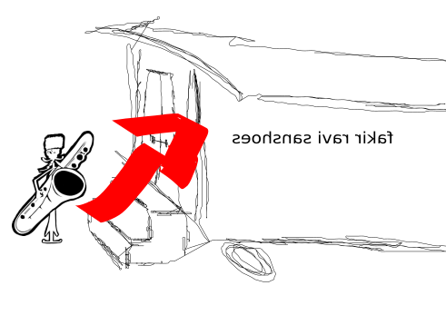
Scène 1 : Raspoutine rentre dans la roulotte du fakir.
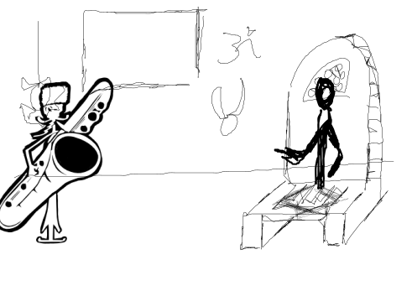
Scène 2 : Le fakir l’invite a retirer ses chaussures.
[Panneau texte] « Chaussures ! »
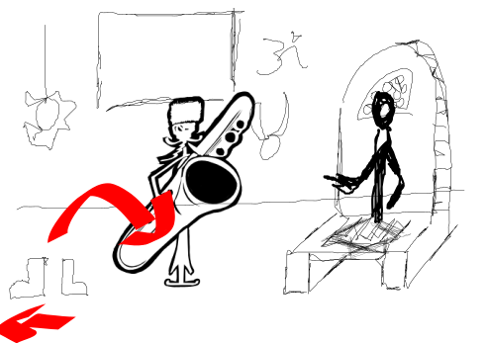
Scène 3 : Raspoutine enlève ses chaussures

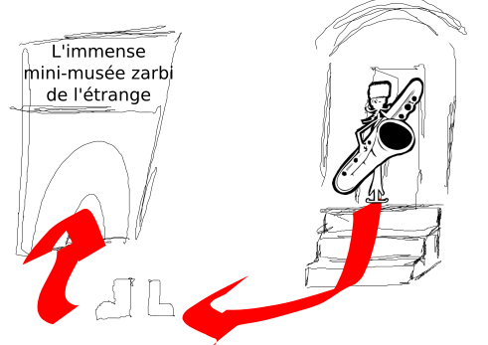
Scène 4 : Les chaussures fuient vers « L’immense mini-musée zarbi de l’étrange ». Raspoutine suit ses chaussures, et rentre dans le musée.
Le Musée

Sous-acte 2 - Saladin
Scène 1 : Saladin entre dans le chapiteau
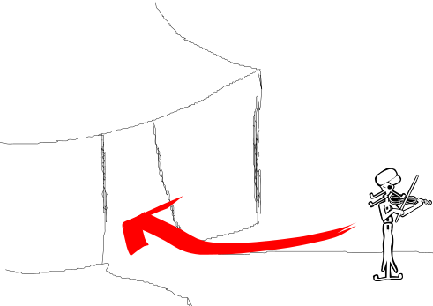
Scène 2 : Saladin regarde ce qu’il se passe dans le chapiteau. (mode gauche, droite, pas à l’aise.)
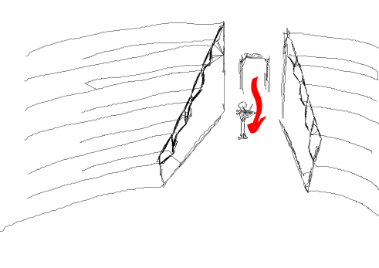

Scène 3 : Dalida ssdl mancha (de dos), qui prépare des nœuds coulants. (Éclairage en contre, de profil sur la corde)
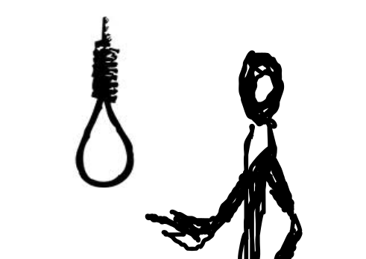
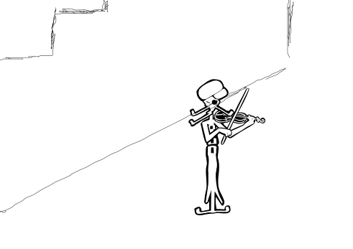
Scène 4 : Saladin avance pas rassuré

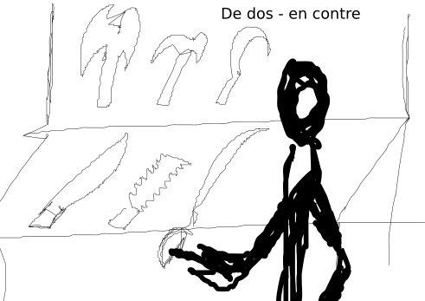
Scène 5 : DS aiguise des couteaux et halebarde.
Scène 6 : Saladin stresse. Claque des dents, mains dans la bouche… (en plus gros plan)

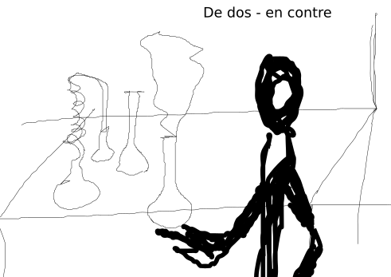
Scène 7 : DS prepare des poisons/ diffuseur d’odeur. DS se retourne vivement et dit à Saladin:

[Panneau Texte] "Chaussures!"
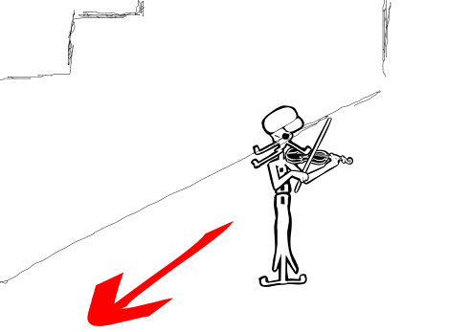
Scène 8 : Saladin regarde ses chaussures. Et dit ah oui !

Scène 9 : Saladin rassuré enlève sa chaussure, et avance.

Scène 10 : Saladin crache sur sa chaussure et la lustre. Il sent à l'intérieur, trop fier de lui. Il lui propose de sentir.
Plan serré Saladin crache et lustre
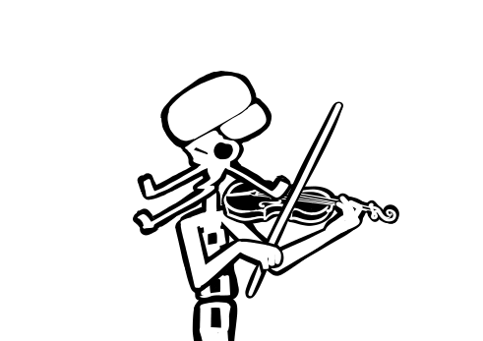

Saladin tend la chaussure vers DS
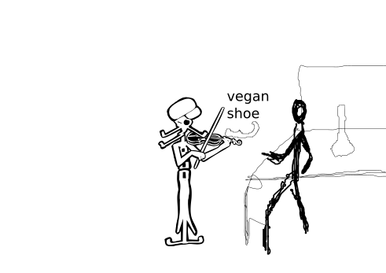
DS refuse de sentir.

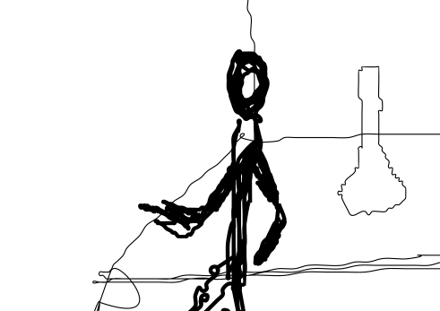
DS brandit un bâton, qui fait flipper Saladin.
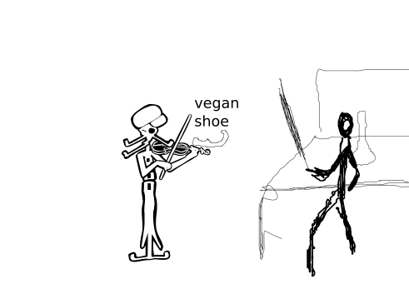

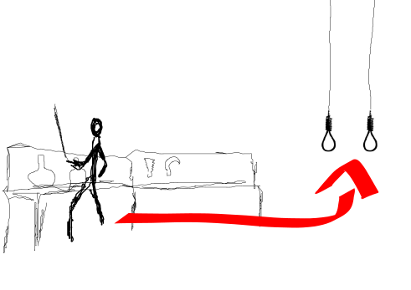
Scène 11 :DS part s'affairer à son trapèze. Mets la barre en place

Scène 12 : Numéro mêlant couteau et trapèze. (Mode Lucky Luke)

12a : DS au sol, jette la bouteille en l’air, le couteau et un verre et saute sur le trapèze.
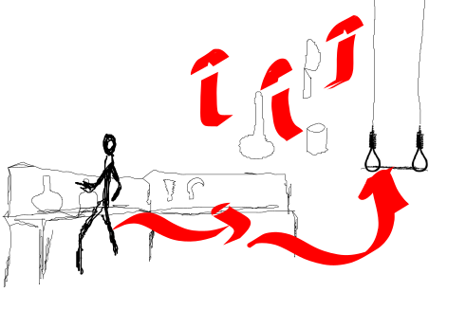
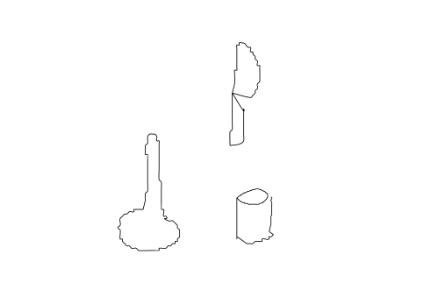
12b : Les objets volent

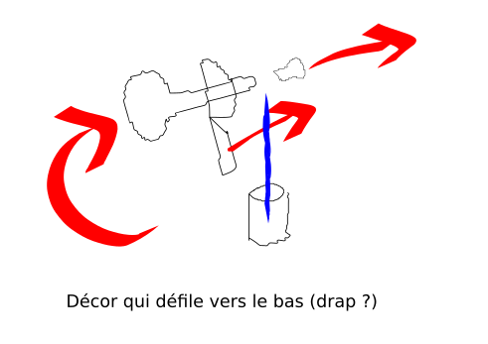
12c : Le couteau dé-bouchonne (sabre) la bouteille, qui déverse dans le verre.
12d : DS récupère la bouteille entre 2 doigts de pieds et le verre dans une main, allongée sur son trapèze.

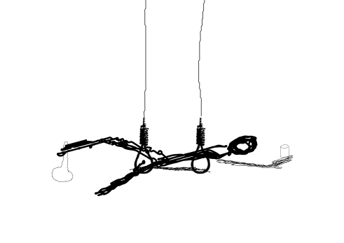
12e: Elle se redresse Elle récupère le bouchon dans l’autre main et rebouche la bouteille.
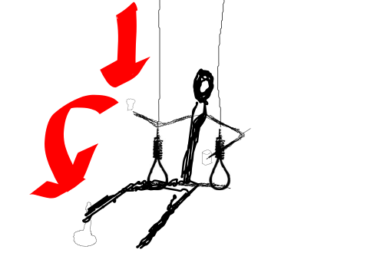
(Le couteau coupe un contrepoids et le trapèze remonte en hauteur)
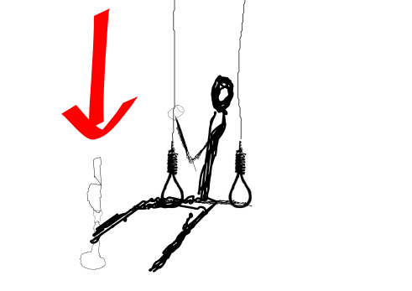
12f : Le couteau vient se planter dans le bouchon. et DS boit dans son verre. Flegme.
Plan de coupe
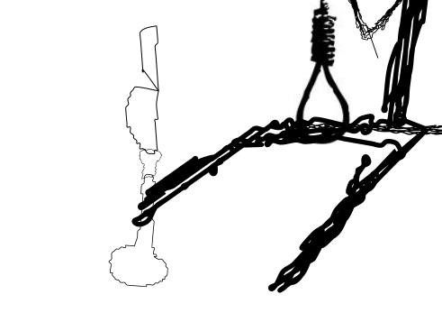
Scène 12g : DS lance le couteau pour coupe la corde. Le trapèze s’envole. (plan de coupe serré sur couteau qui coupe la corde en sécu)
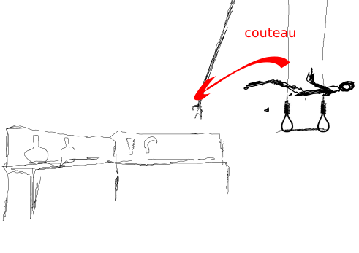

Scène 13 : Saladin médusé, bras ballants, chaussures à la main, regarde quelque temps et repart.
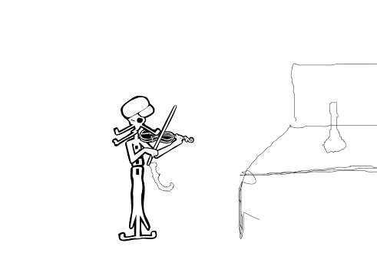
Sous-acte 3 – Doah
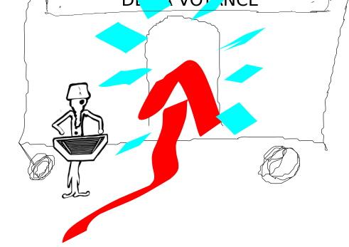
Scène 1 : Doah se balade les mains dans le dos en sifflotant, et rentre dans une caravane/tente à cause d’une lumière qui clignote.
Scène 2 : Le panneau « la maison inter-dimensionnelle de la voyance » tombe devant l’entrée en biais.
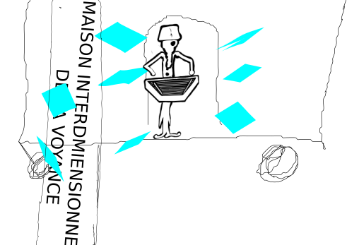
Sous-titre panneau ??? « la maison inter-dimensionnelle de la voyance »

Scène 3 : vue d’intérieur de la tente de la voyante. Fourbis.
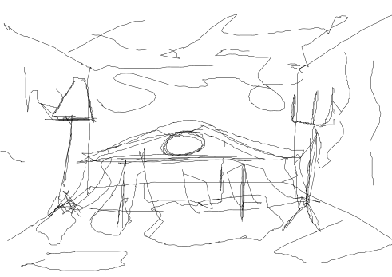
[Panneau Texte] : "Chaussures"

Scène 4 : Doah cherche d’où vient la voix
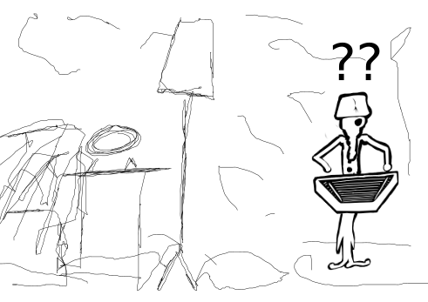

Scène 3 bis: vue d’intérieur de la tente de la voyante. Fourbis.

[Panneau Texte] : "Chaussures"

Scène 4 bis: Doah cherche d’où vient la voix

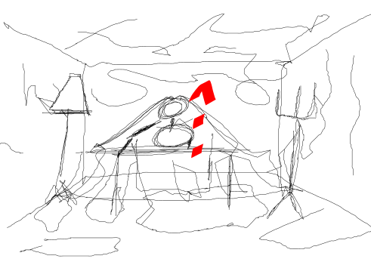
Scène 5 : VS se lève lentement et gronde « Chaussures »

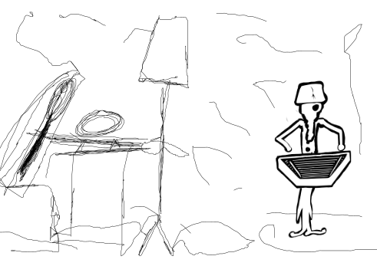
Scène 6 : VS montre les chaussures avec son doigt. Doah voit son lacet défait, et comprend.

Scène 6bis : Doah il pose le pied sur la table et refait son lacet.
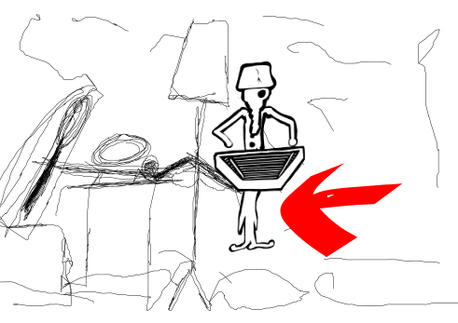

Scène 7 : Doah fait tomber la tasse de café en faisant son lacet.
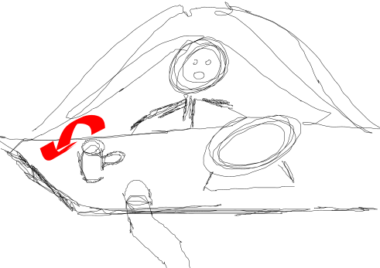

Scène 8 : vue de dessus sur la tache de café.
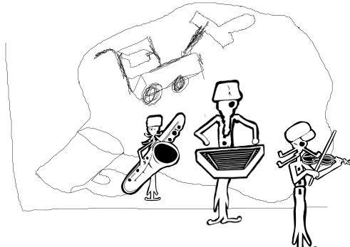

Scène 9 : la gitane voit des choses dans la tache de café et rentre en transe.
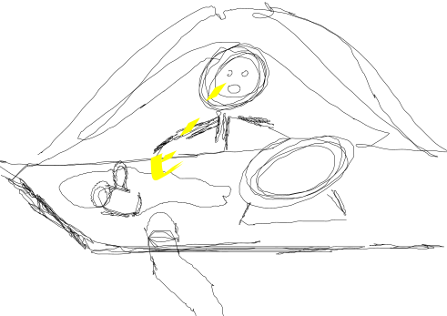

[Panneau Texte] La Prophétie
« Quand à la nuit tombée arriveront 3 z’héros z’illustres, la machine à’fernale de la ville voudra térasser toute ceut’là qui vont sans chaussu’. Eut les 3 y vont se lever alors et en y brandissant l’artefact toromagique du Béarn, y vont remplir la lune fissa./ »

Animation prophétie :

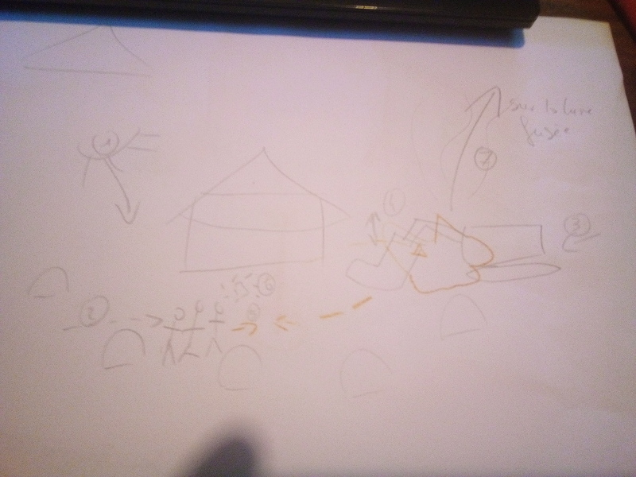

Scène 10 : A la fin de la prophétie, elle fait un grand geste, éteint les lumières, éclairs.
Scène 11 : de profil elle se gratte le nez doah la regarde faire.

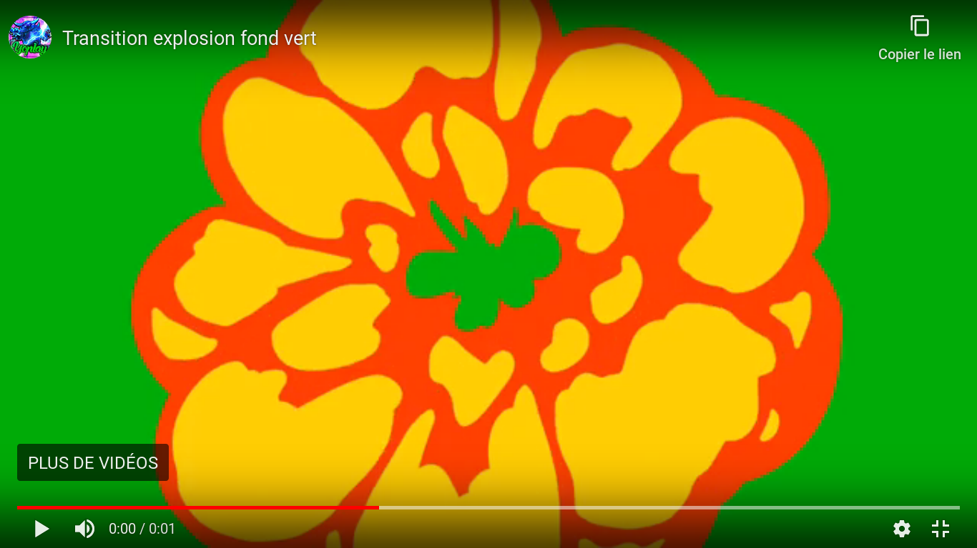
Explosion, fumée.
https://www.youtube.com/watch?v=PTlu13jSMLs
Doah se retrouve avec une boite à meuh dans la main. Doah et VS regardent la boite à meuh, puis se regardent. VS hausse les épaules. Doah retourne la boite qui fait meuh. Trouve ça cool, la met dans sa poche. Et s’en va.

Scène 12 : les BF se retrouvent devant le chapiteau. Sal recupère les chaussures de Rasp qui passent et lui rend.
Fermeture diaphragme

